Bácsalmás Város Önkormányzatának
Képviselő-testülete

K i v o n a t

a Bácsalmás Város Önkormányzata Képviselő-testületének
2022. június 28-i soros nyílt ülésének jegyzőkönyvéből

(Kihagyva a kihagyandókat.)

144/2022. (VI. 28.) Bácsalmás v. öh.

Jegyzőkönyv-hitelesítők
kijelölése Határozat

Bácsalmás Város Önkormányzatának Képviselő-testülete Somogyiné dr. Gazdag Andrea Eszter és Turcsányi Csaba képviselőket jelöli ki jegyzőkönyv-hitelesítőknek.

K. m. f.

Németh Balázs s.k. Patocskai Ibolya s.k.
polgármester jegyző

Somogyiné dr. Gazdag Andrea Eszter s.k. Turcsányi Csaba s.k.
képviselők, jegyzőkönyv-hitelesítők

A kivonat hiteles.
Bácsalmás, 2022. június 29.

Deák Szabina
testületi ügyintéző

Bácsalmás Város Önkormányzatának
Képviselő-testülete
K i v o n a t

a Bácsalmás Város Önkormányzata Képviselő-testületének
2022. június 28-i soros nyílt ülésének jegyzőkönyvéből

(Kihagyva a kihagyandókat.)

145/2022. (VI. 28.) Bácsalmás v. öh.

Napirend megállapítása Határozat

I. Bácsalmás Város Önkormányzatának Képviselő-testülete a 2022. június 28-i soros ülésén a következő napirendi pontokat tárgyalja meg:

- Jelentés a lejárt és folyamatos határidejű határozatok végrehajtásáról és a legutóbbi testületi ülés óta átruházott hatáskörben hozott döntésekről (1. sz. előterjesztés)
- Polgármesteri tájékoztató a két ülés között tett fontosabb intézkedésekről (szóbeli)
- 2022. június havi jegyzői tájékoztató az önkormányzat munkáját érintő jogszabályokról és a Bácsalmási Közös Önkormányzati Hivatal munkájáról (3. sz. előterjesztés)
- Az önkormányzat 2022. évi költségvetésének III. módosítása (4. sz. előterjesztés)
- A Bácsalmási Rendőrőrs beszámolója a közrend, közbiztonság 2021. évi helyzetéről (5. sz. előterjesztés)
- Beszámoló a Homokhátsági Regionális Hulladékgazdálkodási Önkormányzati Társulás 2021. évi működéséről (6. sz. előterjesztés)
- Ösztöndíjpályázat kiírása a Hunyadi János Gimnázium diákjainak támogatására (7. sz. előterjesztés)
- 2021. évben működési támogatásban részesült szervezetek támogatási elszámolása (8. sz. előterjesztés)
- Az eb-rendészeti telep és a települési állati eredetű melléktermék gyűjtőhely működési szabályzatának módosítása (10. sz. előterjesztés)
- Pályázat benyújtása önkormányzatok rendkívüli támogatására (12. sz. előterjesztés)
- Bácsalmási Önkormányzati Tűzoltó Parancsnokság visszatérítendő támogatása (13. sz. előterjesztés)
Zárt ülésen:
- Városi kitüntető címek és díjak adományozása (Z/1. sz. előterjesztés)
- B. Benjámin Bácsalmás, Táncsics M. u. 70-72. I. em. 7. számú ingatlanra vonatkozó szolgálati (Z/2. sz. előterjesztés)
- H. Mihály Bácsalmás, Táncsics M. u. 70-72. II. em. 10. sz. alatti ingatlanra vonatkozó bérleti szerződésének meghosszabbítása (Z/3. sz. előterjesztés)

II. Jelen határozat normatív határozat.

A határozatról értesül:
- kivonattal: 1. Németh Balázs polgármester
2. Patocskai Ibolya jegyző, általa az osztályvezetők

K. m. f.

Németh Balázs s.k. Patocskai Ibolya s.k.
polgármester jegyző

Somogyiné dr. Gazdag Andrea Eszter s.k. Turcsányi Csaba s.k.
képviselők, jegyzőkönyv-hitelesítők

A kivonat hiteles.
Bácsalmás, 2022. június 29.

Deák Szabina
testületi ügyintéző
Bácsalmás Város Önkormányzatának
Képviselő-testülete

K i v o n a t

a Bácsalmás Város Önkormányzata Képviselő-testületének
2022. június 28-i soros nyílt ülésének jegyzőkönyvéből

(Kihagyva a kihagyandókat.)

146/2022. (VI. 28.) Bácsalmás v. öh.

Jelentés a lejárt és folyamatos határidejű határozatok
végrehajtásáról és a legutóbbi testületi ülés
óta átruházott hatáskörben hozott döntésekről Határozat

1. Bácsalmás Város Önkormányzatának Képviselő-testülete (a továbbiakban: Képviselő-testület) a lejárt és folyamatos határidejű határozatok végrehajtásáról szóló jelentést az előterjesztés és a jelen határozat melléklete szerint elfogadja.

2. A Képviselő-testület az előterjesztés szerint elfogadja
a) a 2022. május 17-e és 2022. június 13-a között eltelt időszakban átruházott hatáskörben hozott, szociális ellátást érintő döntésekről szóló, valamint
b) a Humánpolitikai Bizottság által 2022. április 12-e és 2022. június 13-a között eltelt időszakban átruházott hatáskörben hozott döntésekről szóló
beszámolókat.

Határidő: azonnal
Felelős: Németh Balázs polgármester

A határozatról értesülnek:
- kivonattal: 1. Németh Balázs polgármester
2. Patocskai Ibolya jegyző, általa az önkormányzati hivatal
osztályvezetői

A Képviselő-testület nem kéri jelenteni a határozatban foglaltak végrehajtásának megtörténtét.

K. m. f.

Németh Balázs s.k. Patocskai Ibolya s.k.
polgármester jegyző

Somogyiné dr. Gazdag Andrea Eszter s.k. Turcsányi Csaba s.k.
képviselők, jegyzőkönyv-hitelesítők

A kivonat hiteles.
Bácsalmás, 2022. június 29.

Deák Szabina
testületi ügyintéző
Melléklet a 146/2022. (VI. 28.) Bácsalmás v. öh. jelölésű határozathoz

2022. június havi jelentés a lejárt határidejű határozatok végrehajtásáról

129/2014. (V. 27.) BAJAVÍZ Kft. 2013. évi mérlegbeszámolójának, 2014. évi üzleti tervének elfogadása, továbbá az ügyvezető prémiummértékének meghatározása (folyamatos határidő az 5. pontnál a Bajavíz Kft. általi selejtezésen való részvételre a használható eszközök önkormányzat részére történő rendelkezésre bocsátása érdekében)
Nem történt selejtezés 2021. évben.

110/2015. (IV. 28.) Korábban az általános iskola speciális tagozataként üzemelő iskola udvarának megtisztítása és folyamatos rendben tartása (határidő: folyamatos)
A végrehajtás operatív felelőse Vérné Soltész Ilona városüzemeltetési ügyintéző és
Az iskola udvarának folyamatos rendben tartása megtörtént a Bácsalmási Önkormányzati Közszolgáltatási Közhasznú Nonprofit Kft. által.

111/2015. (IV. 28.) Bácsalmás, gr. Széchenyi u. 84. szám alatti önkormányzati ingatlan karbantartása, hasznosítása (1. pont: BÖKK Nkft. felkérése az ingatlan folyamatos karbantartására)
A Bácsalmási Önkormányzati Közszolgáltatási Közhasznú Nonprofit Kft. folyamatosan karbantartja az ingatlant.

256/2015. (IX. 29.) Bácsalmási műemlék jellegű épületek felmérése (folyamatos határidő a 2. pontra: a Csauscher-ház és Ulrich-palota felújítása érdekében a TOP források figyelemmel kísérése)
Továbbra sem áll rendelkezésre az épületegyüttes felújítására vonatkozó pályázati kiírás, valamint továbbra sincs a hasznosításra/az épület funkciójára vonatkozó ötlet, mely a pályázati lehetőségek keresésekor alapvető szempont.

293/2015. (XI. 24.) A kegyeleti közszolgáltatási szerződés meghosszabbítása (folyamatos határidő a 4. pontra a kegyeleti közszolgáltatási szerződésben foglaltak teljesítésének ellenőrzésére)
A kegyeleti közszolgáltatási szerződésben foglaltak teljesítésének szükség szerinti, de minimum negyedévenkénti ellenőrzése – különös tekintettel a zöldfelület kezelésre és a hulladéklerakásra – megtörtént.

298/2015. (XI. 24.) Szennyvízcsatornázás projekthez kapcsolódó esélyegyenlőségi célkitűzések megvalósítása [b) pont: mozgáskorlátozottak szennyvíz-csatorna rákötésének támogatása az ingatlanon belüli földmunkák elvégeztetésével – határidő: folyamatos]
Jelenleg nincs újabb bekötési igény.

276/2016. (XII. 14.) Korábban megépült szennyvízcsatornára történő utólagos rákötések támogatása (3. pont: a polgármester felhatalmazása arra, hogy utólagos beszámolási kötelezettség mellett a jövőben jelentkező, a korábban megépült szennyvízcsatornára utólagos rákötések támogatásában méltányosságot gyakoroljon, a támogatási szerződéseket az érintettekkel megkösse és a kifizetéseket 100.000,- Ft/ingatlan összegben teljesítse)
Támogatási igény hiányában támogatási szerződés megkötésére nem került sor.

245/2018. (IX. 25.) Tájékoztató a Templom Parkban lévő fák állapotának fásítási munkacsoport által elvégzett felméréséről (szakember véleményének kikérése, illetve az állapotfelmérésben rögzített feladatok erőforrások függvényében való folyamatos végrehajtása)
A feladatok végrehajtása a rendelkezésre álló erőforrások függvényében folyamatosan történik.

98/2019. (IV. 30.) Bácsalmás forgalmi rendjének felülvizsgálata (folyamatos határidő a határozat II.4., II.12., III., IV. és V. pontjainál)
II.4.: A karbantartás folyamatos, a tükör felállításra került.
II.12. A központi forrás beszerzésének lehetőségeit folyamatosan figyeljük, nem volt releváns pályázat.
III. A problémák felmerültével egyidejűleg azok korrigálása a lehetőségekhez mérten folyamatos.
IV. A jogkövető magatartás ellenőrzése folyamatos.
V. A feladatok előkészítése és végrehajtása a lehetőségekhez mérten folyamatos.

201/2019. (VII. 11.) A Bácsalmási Önkormányzati Közszolgáltatási Közhasznú Nonprofit Kft. részére a VP6-19.2.1-32-3-17 kódszámú felhívásra benyújtott, 1944580944 projekt azonosító számú LEADER pályázatának előfinanszírozása (3 341 590 Ft visszatérítendő támogatás visszafizetése 2020.03.31-ig, 2021. januári jelentés: „Az eszközbeszerzés részben megtörtént, az elszámolás benyújtásra került, amelyet még nem bíráltak el. 2021-ben laptop és nyomtató vásárlására kerül sor. Ennek elszámolását követően kerülhet sor a támogatás visszafizetésére. 2021.06.havi jelentés: A projekt elszámolása folyamatban van, a támogatási összeg még nem érkezett meg a számlára.”)
A visszatérítendő támogatás visszafizetése 2022. május 19-én megtörtént.

146/2020. (VI. 04.) Polgármesteri határozat – a Bácsalmási PVSE centerpálya világításának kiépítésére irányuló támogatási kérelmének elbírálásáról
42/2021. (II. 23.) Polgármesteri határozat – Bácsalmási PVSE kérelme a 146/2020. (VI. 04.) Bácsalmás v. öh. – polgármesteri határozattal biztosított visszatérítendő támogatás visszafizetési határidejének meghosszabbítása iránt (1 M Ft támogatás visszafizetése legkésőbb 2021.03.15-ig, a fennmaradó 4 224 093 Ft támogatás visszafizetése legkésőbb 2021.06.30-ig, 2021.09.havi jelentés: „A visszafizetési határidő eredménytelenül telt el. A Sportegyesület vezetősége szóban kezdeményezte a visszafizetési határidő meghosszabbítását, azzal, hogy 1 M Ft visszafizetése legkésőbb 2021.12.31.-ig, a fennmaradó támogatás visszafizetése pedig legkésőbb 2022.03.31.-ig megtörténik.” 2022.01.havi jelentés: „A sportegyesület elnöksége szóbeli kötelezettséget vállalt arra, hogy a visszatérítendő támogatás visszafizetését a 2022. március 31-i határidőig megkezdik és folyamatosan, részletekben teljesítenek.”)
A visszafizetési kötelezettség teljesítésére a mai napig nem került sor.

295/2020. (XI. 24.) Polgármesteri határozat – a Felső-Bácska Vidékfejlesztési Egyesület anyagi támogatása a „Felső-Bácskai helyi termékek megismertetésének, értékesítésének lehetőségeinek módszerei” című VP6-19.3.1-17 pályázatának megvalósítása érdekében II. (2021.06.30-ig bruttó 11 084 956 Ft visszatérítendő támogatás biztosítása, 2022.01.havi jelentés: „A támogatott szervezet 2021 júniusában beadta kifizetési kérelmét az Irányító Hatóság felé, kifizetés még nem érkezett; ennek megtörténte után utalja a fennálló tartozás összegét.”)
Az egyesület 2022. február 15-én visszafizette a tartozását.

97/2021. (V. 3.) Polgármesteri határozat – a Felső-Bácska Vidékfejlesztési Egyesület anyagi támogatása a „Felső-bácskai helyi termékek megismertetésének, értékesítési lehetőségeinek módszerei” című VP6-19.3.1-17 pályázatának megvalósítása érdekében – II. kiegészítés (1 581 559 Ft visszatérítendő támogatás biztosítása 2021.09.30-ig)
Az egyesület 2022. február 15-én 561 Ft híjával visszafizette a tartozását.

25/2020. (I. 28.) A Bácsalmási Német Önkormányzat anyagi támogatás iránti kérelme a „Backnang Emlékkút létrehozása” c. VP-pályázatának finanszírozása érdekében (5 999 998 Ft visszatérítendő támogatás biztosítása 2021. május 6-i visszafizetési határidővel)
118/2021. (V. 25.) Polgármesteri határozat – a Bácsalmási Német Önkormányzat részére a „Backnang emlékkút létrehozása” c. VP pályázathoz a 25/2020. (I. 28.) Bácsalmás v. öh. jelölésű határozattal biztosított visszatérítendő támogatás visszafizetési határidejének meghosszabbítása (végelszámolási határidő: 2021.12.31.)
A Bácsalmási Német Önkormányzat 2021. augusztus 8-án visszafizette a visszatérítendő támogatást.

154/2021. (VII. 19.) A Bácsalmási Németek Egyesületének LEADER térségek közötti együttműködés c. pályázatának előfinanszírozása (rendezvényszervezések) (2 516 361 Ft visszatérítendő támogatás biztosítása 2022. április 30-i visszafizetési határidővel)
2021. októberében benyújtásra került a kifizetési kérelem, helyszíni szemlére várnak, utána kapják meg az összeget.

164/2021. (VIII. 25.) Úthálózat karbantartás támogatása (elszámolási határidő: 2022.05.31.)
Az elszámolás megtörtént.

30/2022. (II. 4.) A Bácsalmási PVSE visszatérítendő támogatás nyújtására irányuló támogatási kérelmének jóváhagyása (6 M Ft visszatérítendő támogatás nyújtása 2022.03.31-ig)
A támogatás rendelkezésre bocsátása megtörtént, visszafizetésre a mai napig nem került sor.

110/2022. (V. 12.) Szállító kiválasztása gépjárműbeszerzéshez az Agrárminisztérium által kiírt „Mezőőri őrszolgálatok fejlesztése” elnevezésű nyertes pályázat keretén belül
A szerződéskötés, a megrendelés és az előlegfizetés megtörtént.

111/2022. (V. 12.) Árajánlatadók kiválasztása a TOP_PLUSZ-2.1.1-21-BK1-2022-00021 azonosítószámú, „Bácsalmási Közös Önkormányzati Hivatal épületenergetikai korszerűsítése” című pályázat keretén belül nyílászárócserével kapcsolatos építészeti kiviteli tervdokumentáció elkészítése tárgyában
142/2022. (V. 31.) Szolgáltató kiválasztása a TOP_PLUSZ-2.1.1-21-BK1-2022-00021 azonosítószámú, „Bácsalmási Közös Önkormányzati Hivatal épületenergetikai korszerűsítése” című pályázat keretén belül, nyílászárócserével kapcsolatos építészeti kiviteli tervdokumentáció elkészítéséhez
A szerződéskötés megtörtént.

112/2022. (V. 12.) Az 545540 azonosító számon igényelt "Kossuth utca útfelújítása" elnevezésű projekt építőipari kivitelezőjének kiválasztására irányuló közbeszerzési eljárás során nyertes ajánlattevő kiválasztása
Az ügyben a 2 nyertes ajánlattevővel (közös ajánlat volt) 2022.06.07-én megtörtént a kivitelezésre vonatkozó szerződés megkötése. A munkaterület átadása kb. 2 héten belül várható.

113/2022. (V. 12.) A Bácsalmási Tanuszoda vagyonkezelésre, üzemeltetésre történő átadása
A sportért felelős államtitkár részére a kérelmet megküldtük.

114/2022. (V. 12.) A bácsalmási 0212/38 és 0212/39 helyrajzi számú földrészletek (Halmos) határrendezésének ingatlan-nyilvántartási bejegyzése
Az ingatlan-nyilvántartási bejegyzés megtörtént.

115/2022. (V. 12.) TOP-1.1.1-16-BK1-2020-00024 kódszámú, „Üzemcsarnok létesítése a bácsalmási iparterületen” elnevezésű projekt építőipari kivitelező kiválasztására irányuló megismételt közbeszerzési eljárás eredményének kihirdetése és elfogadása
A kivitelezési szerződést megkötöttük, a vállalkozó 2022. június 10. napján átvette a munkaterületet.

116/2022. (V. 12.) A Bácsalmási Egészségügyi Szolgáltató Kft. új könyvvizsgáló személyének jóváhagyása
A Bácsalmási Egészségügyi Szolgáltató Kft.-t a döntésről értesítettük.

117/2022. (V. 12.) A Bácsalmási Egészségügyi Szolgáltató Kft. üzletrészének megvásárlása
A Bácsalmási Egészségügyi Szolgáltató Kft.-t a döntésről értesítettük.

136/2022. (V. 31.) A 2022-2023-as nevelési év óvodai csoportszámának és álláshely számának meghatározása
A határozatban foglaltaknak megfelelően került meghatározásra a 2022/2023-as nevelési év óvodai csoport és álláshely száma.

137/2022. (V. 31.) Tanuszoda homokszűrő tartályának karbantartása
A nyertes ajánlattevővel a szerződés aláírása folyamatban van.

138/2022. (V. 31.) Bácsalmási Németek Egyesülete pályázatának előfinanszírozása
A határozatban foglaltakról a Bácsalmási Németek Egyesületének értesítése és a támogatási szerződés megkötése megtörtént, az átutalás folyamatban van.

139/2022. (V. 31.) A Bácsalmási Horvát Önkormányzat játszótér-felújítási LEADER pályázatának előfinanszírozása
A megállapodás megkötése folyamatban van, néhány eleme még tisztázandó. Az előfinanszírozás a forrás rendelkezésre állásakor megtörténik.

141/2022. (V. 31.) Árajánlatadók kiválasztása a „TOP_PLUSZ-1.2.1-21-BK1-2022-00012 - Közösségi tér kialakítása Bácsalmáson” című pályázat keretén belül tájékoztatás és nyilvánosság megvalósítására
Az árajánlatkérések még nem kezdődtek meg, mivel a Magyar Államkincstártól választ várunk a tételek paramétereivel kapcsolatban.

143/2022. (V. 31.) RRF-1.1.2-21-2022-00089 kódszámú, „Új bölcsőde kialakítása Bácsalmáson” elnevezésű támogatott projekt szakmai-műszaki tartalmáról, költségvetéséről, megvalósításában közreműködő személyek kijelöléséről, a tervezői szolgáltatásra árajánlatot adó szervezetek kijelölése
A tervezői szolgáltatás kiválasztási eljárása folyamatban van.

Bácsalmás Város Önkormányzatának
Képviselő-testülete

K i v o n a t

a Bácsalmás Város Önkormányzata Képviselő-testületének
2022. június 28-i soros nyílt ülésének jegyzőkönyvéből

(Kihagyva a kihagyandókat.)

147/2022. (VI. 28.) Bácsalmás v. öh.

Polgármesteri tájékoztató a 2022. május 31-i
és a 2022. június 28-i képviselő-testületi
ülés között tett fontosabb intézkedésekről Határozat

Bácsalmás Város Önkormányzatának képviselő-testülete a 2022. május 31-i és a 2022. június 28-i képviselő-testületi ülés között tett fontosabb intézkedésekről szóló szóbeli polgármesteri tájékoztatót tudomásul veszi.

Határidő: azonnal
Felelős: Németh Balázs polgármester

A határozatról értesül:
- kivonattal: 1. Németh Balázs polgármester
2. Patocskai Ibolya jegyző

A Képviselő-testület nem kéri jelenteni a határozatban foglaltak végrehajtásának megtörténtét.

K. m. f.

Németh Balázs s.k. Patocskai Ibolya s.k.
polgármester jegyző

Somogyiné dr. Gazdag Andrea Eszter s.k. Turcsányi Csaba s.k.
képviselők, jegyzőkönyv-hitelesítők

A kivonat hiteles.
Bácsalmás, 2022. június 29.

Deák Szabina
testületi ügyintéző

Bácsalmás Város Önkormányzatának
Képviselő-testülete

K i v o n a t

a Bácsalmás Város Önkormányzata Képviselő-testületének
2022. június 28-i soros nyílt ülésének jegyzőkönyvéből

(Kihagyva a kihagyandókat.)

148/2022. (VI. 28.) Bácsalmás v. öh.

Az önkormányzat munkáját érintő
jogszabályokról és a Bácsalmási
Közös Önkormányzati Hivatal munkájáról
szóló 2022. június havi jegyzői tájékoztató Határozat

Bácsalmás Város Önkormányzatának Képviselő-testülete az önkormányzat munkáját érintő jogszabályokról és a Bácsalmási Közös Önkormányzati Hivatal munkájáról szóló 2022. június havi jegyzői tájékoztatóban foglaltakat tudomásul veszi.

Határidő: azonnal
Felelős: Patocskai Ibolya jegyző

A határozatról értesülnek:
- kivonattal: 1. Németh Balázs polgármester
2. Patocskai Ibolya jegyző, általa az önkormányzati hivatal osztályvezetői

A Képviselő-testület nem kéri jelenteni a határozatban foglaltak végrehajtásának megtörténtét.

K. m. f.

Németh Balázs s.k. Patocskai Ibolya s.k.
polgármester jegyző

Somogyiné dr. Gazdag Andrea Eszter s.k. Turcsányi Csaba s.k.
képviselők, jegyzőkönyv-hitelesítők

A kivonat hiteles.
Bácsalmás, 2022. június 29.

Deák Szabina
testületi ügyintéző

Bácsalmás Város Önkormányzata Képviselő-testületének
10/2022. (VI. 29.) önkormányzati rendelete

az önkormányzat 2022. évi költségvetéséről szóló 4/2022. (II. 23.) önkormányzati rendelet módosításáról

Bácsalmás Város Önkormányzatának Képviselő-testülete az Alaptörvény 32. cikk (2) bekezdésében meghatározott eredeti jogalkotói hatáskörében, az Alaptörvény 32. cikk (1) bekezdés f) pontjában meghatározott feladatkörében eljárva a következőket rendeli el:
1. §
Az önkormányzat 2022. évi költségvetéséről szóló 4/2022. (II. 23.) önkormányzati rendelet 2. §-a helyébe a következő rendelkezés lép:
„2. §
(1) A 2022. évi költségvetés III. számú módosításával az állami támogatások és átvett pénzeszközök, valamint a saját bevételek előirányzatának növelése miatt az R. 2. § (1) bekezdésében megállapított
a) kiadási főösszeg 81 718 639 Ft-tal,
b) bevételi főösszeg 81 718 639 Ft-tal
módosul.
(2) A 2022. évi módosított költségvetés főösszege 2 388 330 915 Ft, ezen belül
a) a költségvetési bevételek főösszege 1 695 866 706 Ft,
b) a költségvetési kiadások összege 2 388 330 915 Ft,
c) a költségvetési hiány összege 692 464 209 Ft.”
2. §
Az önkormányzat 2022. évi költségvetéséről szóló 4/2022. (II. 23.) önkormányzati rendelet 4. §-a helyébe a következő rendelkezés lép:
„4. §
(1) Az önkormányzat önkormányzati szinten összesített 2022. évi kiemelt költségvetési kiadási előirányzatait
a) K1. Személyi juttatások: 533 290 705 forint,
b) K2. Munkaadókat terhelő járulékok és szociális hozzájárulási adó: 65 784 454 forint,
c) K3. Dologi kiadások: 383 021 586 forint,
d) K4. Ellátottak pénzbeli juttatásai: 22 353 000 forint,
e) K5. Egyéb működési célú kiadások: 408 817 502 forint,
f) K6. Beruházások: 776 465 672 forint,
g) K7. Felújítások: 171 486 728 forint,
h) K8 Egyéb felhalmozási célú kiadások: 0 forint,
i) K9. Finanszírozási kiadások: 27 111 268 forint,
j) Költségvetési kiadások összesen: 2 388 330 915 forint
jogcímek szerint állapítja meg.
(2) Az önkormányzat önkormányzati szinten összesített költségvetési kiadásaiból
a) a kötelező feladatok kiadásai: 1 058 258 634 forint,
b) az önként vállalt feladatok kiadásai: 692 280 657 forint,
c) az államigazgatási feladatok kiadásai: 8 589 126 forint.
(3) Az önkormányzat önkormányzati szinten összesített költségvetési kiadásai előirányzatai:
a) működési költségvetés kiadási előirányzat: 1 179 504 603 forint,
b) felhalmozási költségvetés kiadási előirányzat: 621 324 121 forint.
(4) Az önkormányzat kiadásainak és bevételeinek feladatok szerinti bemutatását a 3. melléklet tartalmazza.
(5) Az önkormányzat közvetett támogatásokról szóló kimutatását a 8. melléklet tartalmazza.
(6) Az önkormányzat és intézményeinek felhasználási és likviditási tervét a 10. melléklet tartalmazza.”
3. §
(1) Az önkormányzat 2022. évi költségvetéséről szóló 4/2022. (II. 23.) önkormányzati rendelet 1. melléklete helyébe az 1. melléklet lép.
(2) Az önkormányzat 2022. évi költségvetéséről szóló 4/2022. (II. 23.) önkormányzati rendelet 2. melléklete helyébe a 2. melléklet lép.
(3) Az önkormányzat 2022. évi költségvetéséről szóló 4/2022. (II. 23.) önkormányzati rendelet 3. melléklete helyébe a 3. melléklet lép.
(4) Az önkormányzat 2022. évi költségvetéséről szóló 4/2022. (II. 23.) önkormányzati rendelet 4. melléklete helyébe a 4. melléklet lép.
(5) Az önkormányzat 2022. évi költségvetéséről szóló 4/2022. (II. 23.) önkormányzati rendelet 5. melléklete helyébe az 5. melléklet lép.
(6) Az önkormányzat 2022. évi költségvetéséről szóló 4/2022. (II. 23.) önkormányzati rendelet 6. melléklete helyébe a 6. melléklet lép.
(7) Az önkormányzat 2022. évi költségvetéséről szóló 4/2022. (II. 23.) önkormányzati rendelet 10. melléklete helyébe a 7. melléklet lép.
(8) Az önkormányzat 2022. évi költségvetéséről szóló 4/2022. (II. 23.) önkormányzati rendelet 11. melléklete helyébe a 8. melléklet lép.
4. §
Ez a rendelet 2022. június 30-án lép hatályba.

Németh Balázs Patocskai Ibolya
polgármester jegyző

Záradék:

Megalkotta Bácsalmás Város Önkormányzatának Képviselő-testülete a 2022. június 28-án tartott ülésén.

Kihirdetve: Bácsalmás, 2022. június 29-én.

Patocskai Ibolya
jegyző

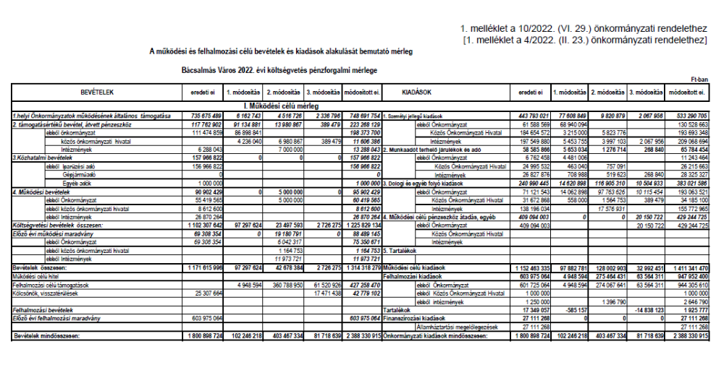

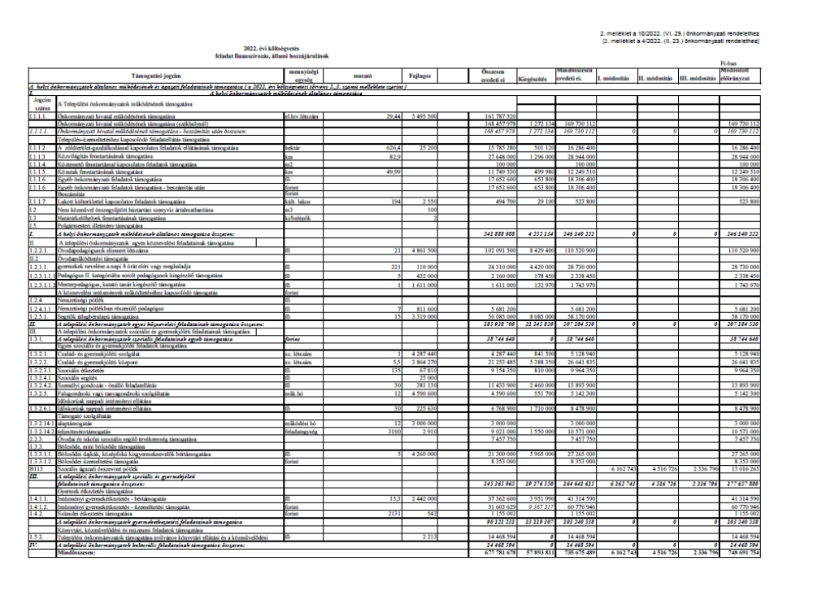

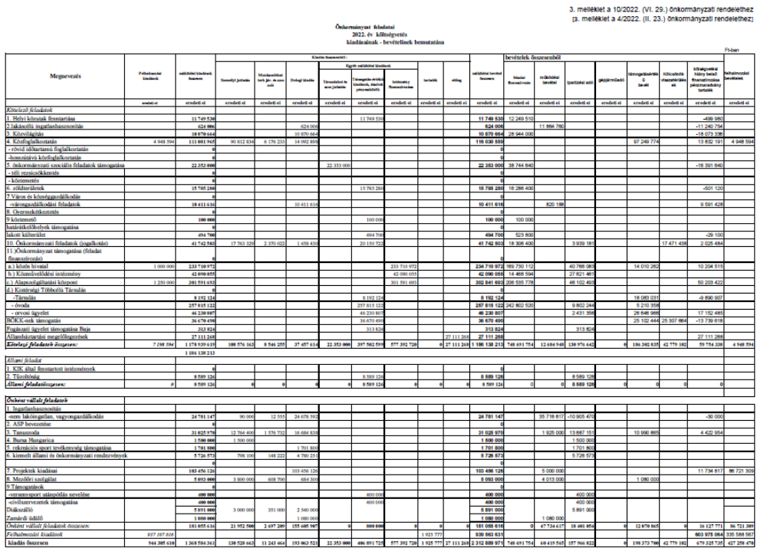

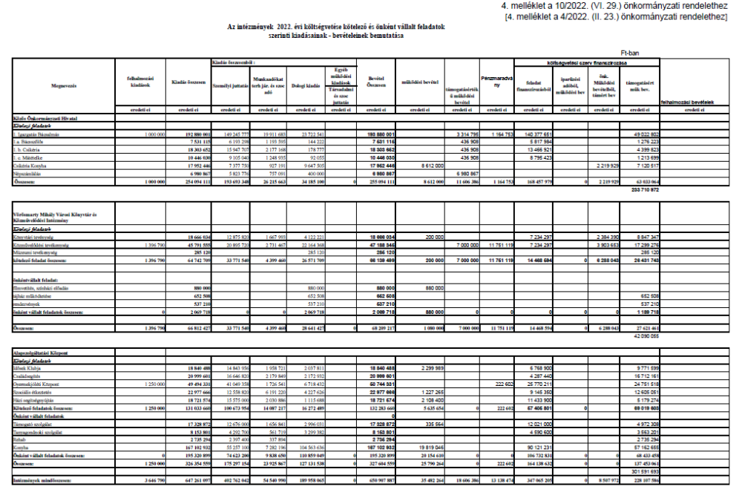
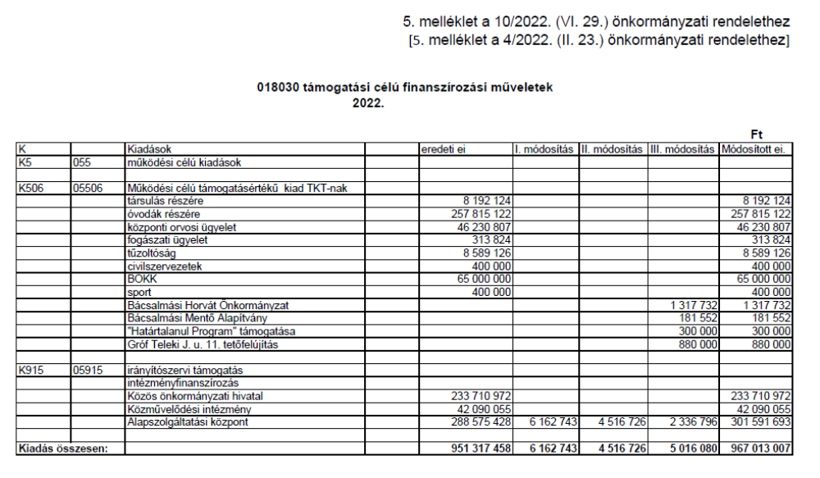

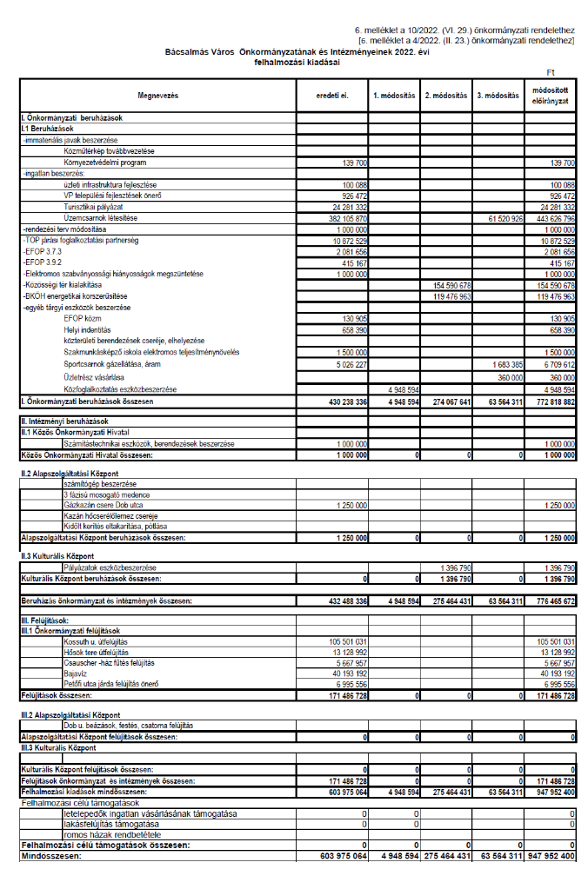
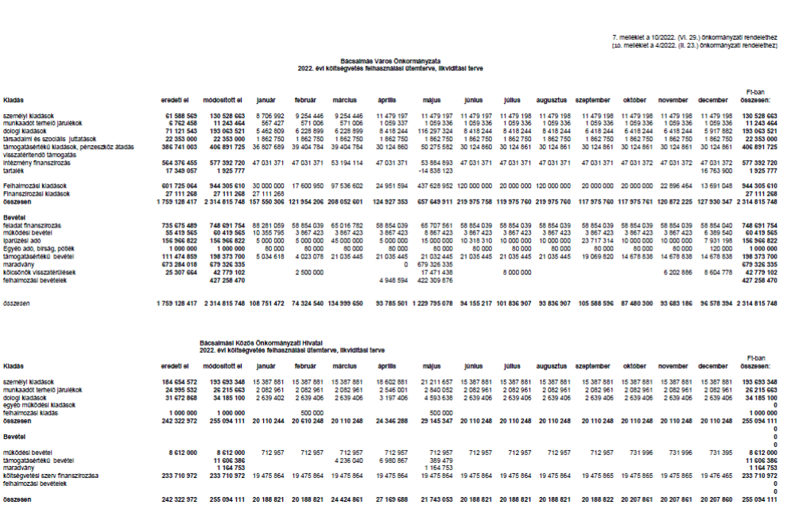
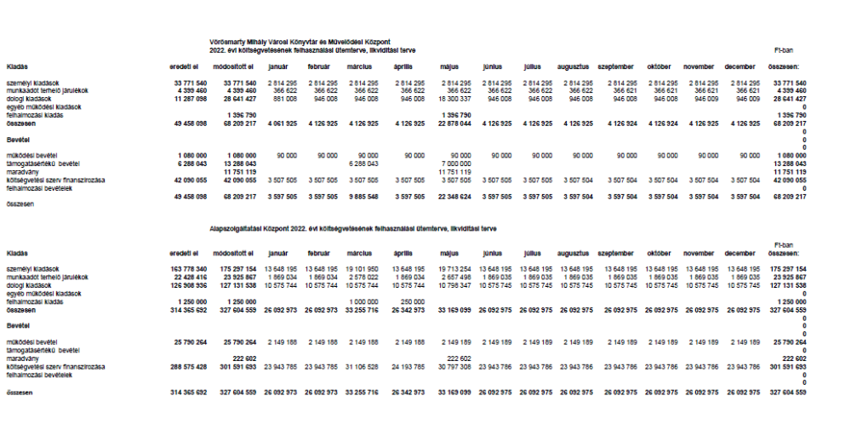

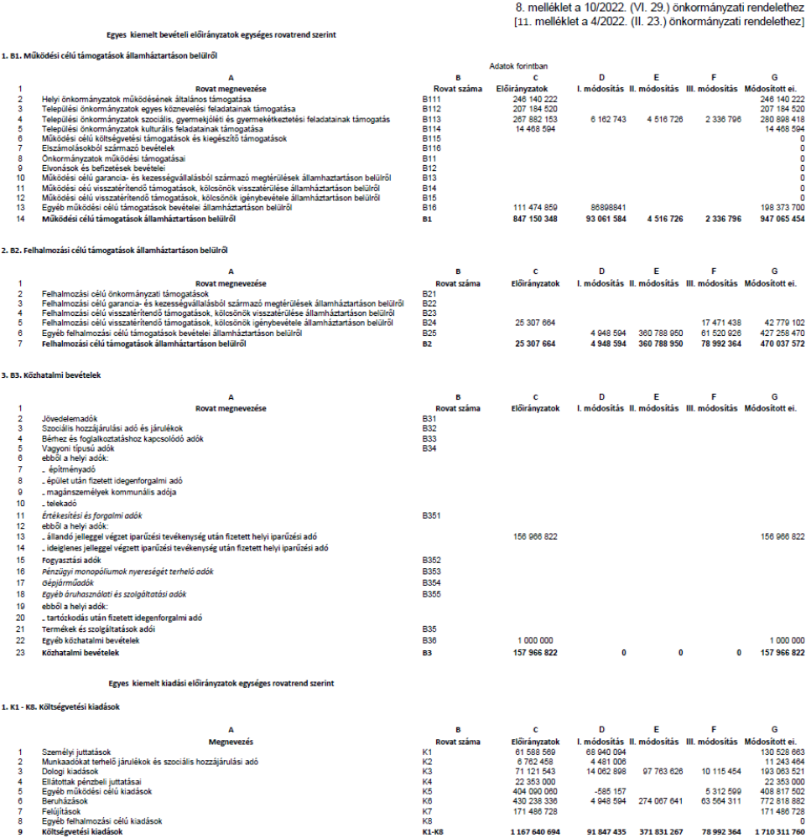
Bácsalmás Város Önkormányzatának
Képviselő-testülete

K i v o n a t

a Bácsalmás Város Önkormányzata Képviselő-testületének
2022. június 28-i soros nyílt ülésének jegyzőkönyvéből

(Kihagyva a kihagyandókat.)

149/2022. (VI. 28.) Bácsalmás v. öh.

A Bácsalmási Rendőrőrs beszámolója
a közrend, közbiztonság
2021. évi helyzetéről Határozat

Bácsalmás Város Önkormányzatának Képviselő-testülete a Bácsalmási Rendőrőrs közrend és közbiztonság 2021. évi helyzetéről készített beszámolóját az előterjesztés szerint elfogadja.

Határidő: azonnal
Felelős: Németh Balázs polgármester

Operatív felelős: Prikidánovics Antal szociális és hatósági osztályvezető

A határozatról értesül:
- kivonattal: 1. Németh Balázs polgármester
2. Patocskai Ibolya jegyző
3. Prikidánovics Antal szociális és hatósági osztályvezető
4. Bajai Rendőrkapitányság
5. Bácsalmási Rendőrőrs

A képviselő-testület nem kéri jelenteni a határozatban foglaltak végrehajtásának megtörténtét.

K. m. f.

Németh Balázs s.k. Patocskai Ibolya s.k.
polgármester jegyző

Somogyiné dr. Gazdag Andrea Eszter s.k. Turcsányi Csaba s.k.
képviselők, jegyzőkönyv-hitelesítők

A kivonat hiteles.
Bácsalmás, 2022. június 29.

Deák Szabina
testületi ügyintéző

Bácsalmás Város Önkormányzatának
Képviselő-testülete
K i v o n a t

a Bácsalmás Város Önkormányzata Képviselő-testületének
2022. június 28-i soros nyílt ülésének jegyzőkönyvéből

(Kihagyva a kihagyandókat.)

150/2022. (VI. 28.) Bácsalmás v. öh.

Beszámoló a Homokhátsági Regionális
Hulladékgazdálkodási Önkormányzati Társulás
2021. évi működéséről Határozat

Bácsalmás Város Önkormányzatának Képviselő-testülete a Homokhátsági Regionális Hulladékgazdálkodási Önkormányzati Társulás 2021. évi működéséről szóló beszámolót tudomásul veszi.

Határidő: haladéktalanul
Felelős: Németh Balázs polgármester

Operatív felelős: dr. Párczen Zoltán igazgatási és jogi ügyintéző

A határozatról értesül:
- kivonattal: 1. Németh Balázs polgármester
2. Patocskai Ibolya jegyző
3. Horváth István Attila PBÜ osztályvezető
4. dr. Párczen Zoltán igazgatási és jogi ügyintéző
- levélben: 1. Homokhátsági Regionális Hulladékgazdálkodási Önkormányzati
Társulás

A Képviselő-testület nem kéri jelenteni a határozatban foglaltak végrehajtásának megtörténtét.

K. m. f.

Németh Balázs s.k. Patocskai Ibolya s.k.
polgármester jegyző

Somogyiné dr. Gazdag Andrea Eszter s.k. Turcsányi Csaba s.k.
képviselők, jegyzőkönyv-hitelesítők

A kivonat hiteles.
Bácsalmás, 2022. június 29.

Deák Szabina
testületi ügyintéző

Bácsalmás Város Önkormányzatának
Képviselő-testülete
K i v o n a t

a Bácsalmás Város Önkormányzata Képviselő-testületének
2022. június 28-i soros nyílt ülésének jegyzőkönyvéből

(Kihagyva a kihagyandókat.)

151/2022. (VI. 28.) Bácsalmás v. öh.

Ösztöndíj pályázati felhívás a Hunyadi János
Gimnázium diákjainak támogatására Határozat

1. Bácsalmás Város Önkormányzatának Képviselő-testülete (a továbbiakban: Képviselő-testület) a Bácsalmási Hunyadi János Gimnázium diákjainak 2022/2023. tanévi támogatására kiírandó ösztöndíj pályázati felhívást az előterjesztés és a jelen határozat melléklete szerint fogadja el.

2. A Képviselő-testület felhatalmazza Németh Balázs polgármestert a pályázati felhívás közzétételére.

3. Jelen határozat normatív határozat.

Határidő: a) 2022. augusztus 15. (a pályázati felhívás közzétételére)
b) 2022. október 31. (a pályázatok elbírálására)
Felelős: Németh Balázs polgármester

Operatív felelős: Prikidánovics Antal szociális és hatósági osztályvezető

A határozatról értesül:
- kivonattal: 1. Németh Balázs polgármester
2. Patocskai Ibolya jegyző
3. Prikidánovics Antal szociális és hatósági osztályvezető
4. Horváth István Attila PBÜ osztályvezető
5. Bácsalmási Hunyadi János Gimnázium

K. m. f.

Németh Balázs s.k. Patocskai Ibolya s.k.
polgármester jegyző

Somogyiné dr. Gazdag Andrea Eszter s.k. Turcsányi Csaba s.k.
képviselők, jegyzőkönyv-hitelesítők

A kivonat hiteles.
Bácsalmás, 2022. június 29.

Deák Szabina
testületi ügyintéző

Melléklet a 151/2022. (VI. 28.) Bácsalmás v. öh. jelölésű határozathoz

BÁCSALMÁS VÁROS ÖNKORMÁNYZATA KÉPVISELŐ-TESTÜLETÉNEK
ÖSZTÖNDÍJ PÁLYÁZATI KIÍRÁSA
A 2022/2023. TANÉVRE
A HUNYADI JÁNOS GIMNÁZIUM DIÁKJAINAK TÁMOGATÁSÁRA

1.A pályázat célja:
Önkormányzati ösztöndíjrendszer célja az esélyteremtés érdekében a hátrányos helyzetű, szociálisan rászoruló jó tanulmányi eredménnyel vagy kiemelkedő tanulmányi és versenyeredménnyel rendelkező középiskolás fiatalok Hunyadi János Gimnáziumban folytatott tanulmányainak támogatása.
A pályázat kiírója: Bácsalmás Város Önkormányzata.

2. A pályázók köre:
A pályázatra azok a Hunyadi János Gimnáziumban tanulói jogviszonnyal rendelkező, példás magatartású középiskolás diákok jelentkezhetnek, akik:
a) hátrányos helyzetűek, szociálisan rászorulók és tanulmányi átlageredményük legalább 4,4 átlagú, vagy
b) kiemelkedő tanulmányi és versenyeredménnyel rendelkeznek, és tanulmányi átlageredményük legalább 4,8 átlagú.

3. Nem részesülhet támogatásban az a pályázó, aki az „ÚTRAVALÓ” vagy az „ÚT AZ ÉRETTSÉGIHEZ” pályázat keretében támogatásban részesül.

4. Adatkezelés:
4.1. A pályázó pályázata benyújtásával hozzájárul ahhoz, hogy a középiskolai tanulmányi eredményéről a támogató önkormányzatnak tájékoztatást nyújtson.

4.2. A pályázó pályázata benyújtásával hozzájárul ahhoz, hogy a középfokú intézmény tanulói jogviszonyáról a támogató önkormányzatnak tájékoztatást nyújtson.

4.3. A pályázó pályázata benyújtásával hozzájárul ahhoz, hogy a pályázati űrlapon rögzített személyes adatait a pályázatot kiíró nyilvántartásba vegye és azokat kizárólag az ösztöndíjpályázat lebonyolítása és a támogatás jogosultság ellenőrzése céljából az ösztöndíj időtartama alatt kezelje.

4.4. A pályázó pályázata benyújtásával hozzájárul a pályázáskor rendelkezésre bocsátott személyes adatainak az azonosítás célja érdekében szükséges mértékben történő kezeléséhez és az ösztöndíjpályázat lebonyolítása, valamint a támogatási jogosultság ellenőrzése céljából történő továbbításhoz.

5. A pályázat benyújtásának tartalmi és formai követelményei:
5.1. A pályázatot a Bácsalmás Város Önkormányzatához (6430 Bácsalmás, Gr. Teleki u 4-8.) írásban, a jelen kiírás mellékletét képező pályázati űrlap nyomtatványon, a pályázó által aláírva, egy eredeti példányban, a 7. pontban meghatározott mellékletekkel együtt kell benyújtani.

5.2. A pályázat benyújtható
- postai úton; vagy
- a Bácsalmási Közös Önkormányzati Hivatalban

6. A pályázat benyújtási határideje: 2022. szeptember 30. Postai úton benyújtott pályázat esetében a határidő megtartottnak minősül, amennyiben a pályázatot lekésőbb ezen a napon postára adták.

A Bácsalmási Közös Önkormányzati Hivatalban személyesen leadott pályázat esetében a határidő akkor minősül megtartottnak, ha a pályázat átvétele legkésőbb 2022. szeptember 30. 16⁰⁰- óráig megtörtént.

7. A pályázathoz csatolni kell:
a) tanulói jogviszony igazolást
b) tanulmányi eredményt igazoló okirat másolatát
c) kiemelkedő tanulmányi, művészeti, tudományos és sporttevékenységet tanúsító okiratok másolatait
d) osztályfőnök/tantestület támogató javaslatát

Hátrányos helyzetű, szociálisan rászoruló pályázó esetében:
e) nyilatkozatot az egy háztartásban élők számáról a családban betöltött szerepük megjelölésével (eltartottak vonatkozásában születési dátum feltüntetése kötelező), nyilatkozatot arról, ha a pályázó egyedülálló, ha a pályázó szülője/gondviselője egyedülálló;

f) amennyiben a pályázó vagy a vele egy háztartásban élő személy krónikus, tartós beteg, az erre vonatkozó orvosi igazolást; krónikus vagy tartós betegség hiánya esetén az erre vonatkozó nemleges nyilatkozatot;

g) munkáltatói igazolást, ennek hiányában (pl. önfoglalkoztatás) nyilatkozatot a pályázó és a vele egy háztartásban élő személyek jövedelméről (Jövedelemigazolásra elfogadható okmány vagy annak hiteles másolata különösen a munkáltató által kiállított jövedelemigazolás, fizetési jegyzék, postai feladóvevény, nyugdíjszelvény és a nyugdíjas igazolvány vagy nyugdíjszelvény és a nyugdíjösszesítő, pénzintézeti igazolás, ellátást folyósító szerv határozata, ellátást folyósító szerv által kiállított igazolás, tartásdíj esetében a felvett összeget igazoló postai szelvény, bakszámlakivonat, ezek hiányában a tartásdíj jogosultjának nyilatkozata, ösztöndíj esetén az oktatási intézmény által kiállított igazolás, bankszámlakivonat vagy az utalást elektronikus nyilvántartásból kinyomtatott adattartalom.);

h) a pályázó vagyonnyilatkozatát a pályázó vagy a vele egy háztartásban élő családtagja tulajdonában álló ingatlanról vagy gépjárműről, vagyoni értékű jogról, valamint annak értékéről;

i) iskolalátogatási igazolást a pályázóval egy háztartásban élő tanköteles korú személyről, és amennyiben az releváns, nem tanköteles korú személyről;

j) a pályázó személyi igazolványának és lakcímkártyájának fénymásolatát;

k) a pályázóval egy háztatásban élő személy munkanélküli, az állami foglalkoztatási szerv által erre vonatkozóan kiállított okiratot vagy annak másolatát.

A pályázati űrlap nyomtatvány kizárólag a fent meghatározott kötelező mellékletekkel együttesen érvényes, valamely melléklet hiányában a pályázat formai hibásnak minősül, és amennyiben a hiányosság hiánypótlás (9. pont) keretében sem kerül orvoslásra, elutasításra kerül.

8. Értelmező rendelkezések:

8.1. Egy háztartásban élő személyek: a pályázó lakóhelye szerinti lakásban életvitelszerűen együtt lakó, ott bejelentett lakóhellyel vagy tartózkodási hellyel rendelkező személyek közössége.

8.2. Jövedelem:
A szociális igazgatásról és szociális ellátásokról szóló 1993. III. törvény 4. § (1) bekezdés a) pontja alapján az elismert költségekkel és a befizetési kötelezettséggel csökkentett
a) a személyi jövedelemadóról szóló 1995. évi CXVII, törvény szerint meghatározott, belföldről vagy külföldről származó – megszerzett −- vagyoni érték (bevétel), ideértve a jövedelemként figyelembe nem vett bevételt és az adómentes jövedelmet is,
b) azon bevétel, amely után az egyszerűsített vállalkozói adóról, illetve az egyszerűsített közteherviselési hozzájárulásról szóló törvény szerint adót, illetve hozzájárulást kell fizetni.

Elismert költségnek minősül a személyi jövedelemadóról szóló törvényben elismert költség, valamint a fizetett tartásdíj. Ha a magánszemély az egyszerűsített vállalkozói adó vagy egyszerűsítet közteherviselési hozzájárulás alapjául szolgáló bevételt szerez, a bevétel csökkenthető a személyi jövedelemadóról szóló törvény szerint elismert költségnek minősülő igazolt kiadásokkal, ennek hiányában a bevétel 40%-ával. Ha a mezőgazdasági őstermelő adóévi őstermelésből származó bevétele nem több a kistermelés értékhatáránál (illetve ha részére támogatást folyósítottak, annak a folyósítással növelt összegénél), akkor a bevétel csökkenthető az igazolt költségekkel, továbbá a bevétel 40%-ának megfelelő összeggel, vagy a bevétel 85%-ának, illetőleg állattenyésztés esetén 94%-ának megfelelő összeggel.
Befizetési kötelezettségnek minősül a személyi jövedelemadó, az egyszerűsített vállalkozó adó, a magánszemélyt terhelő egyszerűsített közteherviselési hozzájárulás, egészségbiztosítási hozzájárulás és járulék, egészségügyi szolgáltatási járulék, nyugdíjjárulék, nyugdíjbiztosítási járulék, magán-nyugdíjpénztári tagdíj és munkavállalói járulék.

Nem minősül jövedelemnek
- az önkormányzati segély, a lakásfenntartási támogatás, az adócsökkentési támogatás,
- A gyermek védelméről és a gyámügyi igazgatásról szóló 1997. évi XXXI. törvény (a továbbiakban Gyvt.) 20/A §-a szerinti támogatás, a Gyvt. 20/B §-ának (4) – (5) bekezdése szerinti pótlék, a nevelőszülők számára fizetett nevelési díj és külön ellátmány,
- az anyasági támogatás,
- a szépkorúak jubileumi juttatása,
- a személyes gondoskodásért fizetendő személyi térítési díj megállapítása kivételével a vakok személyi járadéka és a fogyatékossági támogatás,
- a fogadó szervezet által az önkéntesnek külön törvény alapján biztosított juttatás,
g) az alkalmi munkavállalói könyvvel történő munkavégzésnek, az egyszerűsített foglalkoztatásról szóló törvény alapján történő munkavégzésnek, valamint a természetes személyek között az adórendszeren kívüli keresettel járó foglalkoztatásra vonatkozó rendelkezések alapján háztartási munkára létesített munkavégzésre irányuló jogviszony keretében történő munkavégzésnek (a továbbiakban: háztartási munka) a havi ellenértéke,
h) a házi segítségnyújtás keretében társadalmi gondozásért kapott tiszteletdíj,
i) az energiafelhasználáshoz nyújtott támogatás;
j) a szociális szövetkezet (ide nem értve az iskolaszövetkezetet) tagja által a szövetkezetben végzett tevékenység ellenértékeként megszerzett, a személyi jövedelemadóról szóló törvény alapján adómentes bevétel.

8.3. Szociálisan rászoruló személy: akinek a háztartásában az egy főre jutó havi jövedelem nem haladja meg az öregségi nyugdíj mindenkori legkisebb összegének 200 %-át (jelenleg 57 000 Ft), és a háztartás tagjai egyikének sincs vagyona.

8.4. Vagyon: az a hasznosítható ingatlan, jármű, továbbá vagyoni értékű jog, amelynek
a) külön-külön számított forgalmi értéke, illetőleg összege az öregségi nyugdíj mindenkori legkisebb összegének a nyolcvanszorosát (2.280.000 Ft), vagy
b) együttes forgalmi értéke az öregségi nyugdíj mindenkori legkisebb összegének a százszorosát (2.850.000 Ft) meghaladja, azzal, hogy a szociális rászorultságtól függő pénzbeli és természetbeni ellátások jogosultsági feltételeinek vizsgálatánál nem minősül vagyonnak az az ingatlan, amelyben az érintett személy életvitelszerűen lakik, az a vagyoni értékű jog, amely az általa lakott ingatlanon áll fenn, továbbá a mozgáskorlátozottságra tekintettel fenntartott gépjármű;

9. A pályázat érvényességének vizsgálata és hiánypótlási lehetősége:

9.1. A benyújtott pályázatok a beérkezést követően iktatásra kerülnek. A pályázatok benyújtását követően, legfeljebb a beadási határidő lejártát követő öt munkanapon belül kerül sor a pályázatok érvényességi ellenőrzésére. Az érvényességi ellenőrzés a pályázatok formai megfelelőségét jelenti, az alábbi kritériumok mentén:
- a pályázó a pályázat benyújtására való jogosultsága (2 – 3. pont)
- a pályázati űrlap kitöltöttsége, megfelelősége (5. pont)
- a pályázati űrlap mellékleteinek megléte (7. pont)
- a pályázati dokumentáció postára adásának, személyesen benyújtott pályázat átvételi dátumának ellenőrzése (6. pont)

9.2. Amennyiben a pályázat formai ellenőrzése során megállapításra kerül, hogy a pályázat a fenti szempontok alapján hiánypótlással formailag megfelelővé tehető, úgy Bácsalmás Város Önkormányzata a pályázót egy alaklommal hiánypótlásra szólítja fel. A hiánypótlási felhívást elektronikus úton küldi ki a Pályázó által megadott e-mail címre, a hiányosságok felsorolásával és öt munkanapos hiánypótlási határidő megjelölésével.

9.3. Határidőben benyújtottnak minősül az a hiánypótlás, amelyet az értesítésben megjelölt határidőn belül (a határidő utolsó napjának 24.00 órájáig) papír alapon a hiánypótlásra felszólító értesítésben megjelölt határidőig az 5.2. pont b-c, pontjaiban foglaltak szerint benyújtottak, vagy elektronikus úton a hiánypótlási értesítésben megjelölt határidőn belül Bácsalmási Közös Önkormányzati Hivatal ügyintézőjének e-mail címére megérkezett.

9.4. A pályázat érvénytelen, ha
a) nem a 2-3. pontban meghatározott pályázó nyújtotta be a pályázatot, a pályázó a jelen kiírás szerint kizárt a pályázati eljárásból;
b) a pályázó nem a 6. pontban megjelölt határidőben nyújtotta be a pályázatot;
c) amennyiben a pályázó a hiányosságokat a hiánypótlási felszólításban megjelölt határidőre nem vagy nem teljesen pótolta, vagy azoknak nem a hiánypótlási felhívásban meghatározott módon tett eleget.

10. A pályázat elbírálása

10.1. A beérkezett pályázatokat a pályázat kiírója 2022. október 31. napjáig bírálja el, ennek során
a) a határidőn túl benyújtott, a formailag nem megfelelő pályázatokat a bírálatból kizárja, és kizárását írásban indokolja;
b) minden, határidőn belül benyújtott, formailag megfelelő pályázatot érdemben elbírál, és döntését írásban indokolja;

10.2. A pályázó az elbíráló szerv döntése ellen fellebbezéssel nem élhet.

10.3. Az ösztöndíjasok pályázati feltételeknek való megfelelőségét a pályázat kiírója tanulmányi félévenként jogosult felülvizsgálni.

10.4. Amennyiben az ösztöndíjas a pályázati feltételeknek való megfeleléséhez szükséges igazolásokat nem bocsátja rendelkezésre, vagy a pályázat kiírójával a vizsgálat során az együttműködést egyéb módon kifejezetten megtagadja, a támogatást visszavonja, és az ösztöndíjas ösztöndíját elveszíti. A pályázat kiírója a támogatás visszavonásáról határozatban rendelkezik. A határozat csak a meghozatalát követő tanulmányi félév első napjától ható hatállyal hozható meg.

10.5. Amennyiben megállapítást nyer, hogy a pályázó a pályázatban nem a valóságnak megfelelő adatokat szolgáltatta, vagy a pályázati feltételeknek egyébként nem felel meg, támogatásban nem részesülhet még abban az esetben sem, ha az ösztöndíj elnyeréséről szóló tájékoztatást már kézhez vette.

11. Értesítés a pályázati döntésről
A pályázat kiírójának döntéséről a Bácsalmási Közös Önkormányzati Hivatal 2022. november 15. napjáig írásban értesíti a pályázókat.

12. Az ösztöndíj folyósításának feltételei

12.1. Az ösztöndíj folyósításának feltétele, hogy a támogatott pályázó tanulói jogviszonya a pályázatban meghirdetett tanév félévében megfeleljen a pályázati kiírásnak. Amennyiben a támogatott pályázó tanulói jogviszonya nem felel meg a pályázati kiírásnak, a támogatott az ösztöndíjra való jogosultságát elveszíti.

13. Az ösztöndíj mértéke és folyósítása:

13.1. Az ösztöndíj mértékét a pályázat kiírója állapítja meg, melynek összege legfeljebb 5000 Ft/hónap/pályázó.

13.2. Az ösztöndíj időtartama tíz hónap, azaz kettő egymást követő tanulmányi félév. Az ösztöndíj folyósításának kezdete 2022. november hónap. Az ösztöndíj kifizetése az őszi félévben november hónaptól, a tavaszi félévben március hónaptól indul, majd a továbbiakban havi egyenlő összegben történik.

13.3. Az elnyert ösztöndíjat a személyi jövedelemadóról szóló 1995. évi CXVII. törvény 1. melléklet 3.2.6. pontja alapján közvetlen adó- és társadalombiztosítási járulékfizetési kötelezettség nem terheli.

14. A pályázók értesítési kötelezettségei

14.1. Az ösztöndíjban részesülő tanuló köteles az ösztöndíj folyósításának időszaka alatt minden, az ösztöndíj folyósítását érintő változásról haladéktalanul, de legkésőbb tizenöt napon belül az önkormányzatot írásban értesíteni.

14.2. Az az ösztöndíjas, aki értesítési kötelezettségének elmulasztása miatt esik el az ösztöndíj folyósításától, a tanulmányi félév lezárását követően, legkésőbb június 30-ig, illetve január 31-ig ki nem fizetett ösztöndíjára már nem tarthat igényt.

14.3. Az ösztöndíjas írásban, teljes bizonyító erejű magánokiratban foglalt nyilatkozatban lemondhat a számára megítélt támogatásról. A lemondó nyilatkozat beküldésével az ösztöndíjas a nyertes ösztöndíjpályázatát megszünteti, azaz a megjelölt félévről és az ösztöndíj további félévi részleteiről is lemond.

14.4. Az ösztöndíjas harminc napon belül köteles a jogosulatlanul felvett ösztöndíjat az önkormányzat részére visszafizetni.

15. További információ:
15.1. Jelen pályázati felhívás és a pályázati űrlap nyomtatvány együtt képezik a pályázati dokumentációt és tartalmazzák a pályázáshoz szükséges összes feltételt. A pályázati felhívás és a pályázati űrlap nyomtatvány letölthetők a www.bacsalmas.hu honlapról.

15.2. A pályázattal kapcsolatban további információ a Bácsalmási Közös Önkormányzati Hivatal ügyintézőjétől kérhető.

Bácsalmás, 2022. július 5.

Németh Balázs
polgármester

Kérjük, az adatlap kitöltése előtt a pályázati felhívást szíveskedjék figyelmesen átolvasni!

A vastagon bekeretezett részt az önkormányzat tölti ki!

Érkezett: | Rögzítő: | Ellenőrző: | Sorszám:

ÖSZTÖNDÍJ PÁLYÁZATI ADATLAP

A Hunyadi János Gimnázium tanulói részére

A kitöltött adatlaphoz csatolni kell:
- bizonyítvány, vagy ellenőrző fénymásolatát, az iskola által hitelesítve,
- versenyeredményekről hitelesített másolatot.

A kitöltött adatlapon található információkat az Önkormányzat az adatvédelemről szóló 1992. évi LXIII. törvényben leírtaknak megfelelően, szigorúan bizalmasan kezeli. Az Önkormányzat az adatokat kizárólag a pályázati elbíráláshoz használja fel, az adatokat nem továbbítja, mások számára nem teszi hozzáférhetővé.

I.A pályázó adatai:

A pályázó neve: …………………..……………………

Születési hely: …………..… év/hó/nap: ………………… anyja leánykori neve: ………………….……... Állandó lakcím: megye: ……………………… irányítószám: ……. település név: ……..……………….
(út, utca, tér): ………………………...… házszám, em.: …….…….…… telefon: ………………………

II. Tanulmányi átlaga: ……………………….
(Kiszámítása az utolsó sikeresen befejezett félév végi bizonyítványa alapján történik, melyben elégtelen osztályzat nem szerepelhet.
A magatartás és szorgalom osztályzatok nem számíthatók be!)

III. Tanulói jogviszony igazolása:

Igazolom, hogy ……………………………….. ………………………………… tanuló a bácsalmási Hunyadi János Gimnázium nappali tagozatos tanulója.

P:H
……………………………
intézményvezető

IV. A pályázathoz csatolt mellékletek felsorolása:

- .......................................................................................
- …………………………………………………………
- …………………………………………………………
- …………………………………………………………
- …………………………………………………………
- …………………………………………………………
- …………………………………………………………
- …………………………………………………………
- …………………………………………………………

Dátum: ……………………..2022. …………..hó ……..nap

………………………………… ………………………………….
szülő vagy gondviselő aláírása pályázó aláírása
Bácsalmás Város Önkormányzatának
Képviselő-testülete
K i v o n a t

a Bácsalmás Város Önkormányzata Képviselő-testületének
2022. június 28-i soros nyílt ülésének jegyzőkönyvéből

(Kihagyva a kihagyandókat.)

152/2022. (VI. 28.) Bácsalmás v. öh.

2021. évben működési támogatásban részesült
szervezetek elszámolása Határozat

1. Bácsalmás Város Önkormányzatának Képviselő-testülete (a továbbiakban: Képviselő-testület) a 2021. évben működési támogatásban részesült szervezetek pénzügyi elszámolásáról szóló beszámolót az előterjesztésnek megfelelően elfogadja.

2. A Képviselő-testület az Ízes Bácska Hagyomány- és Ízőrző Egyesület és a Petőfi VSE asztaliteniszezői részére a 2021. évi működési támogatás felhasználásának elszámolási határidejét 2022. június 30-ig meghosszabbítja.

Határidő: azonnal, 2022. június 30.
Felelős: Németh Balázs polgármester

Operatív felelős: Horváth István Attila PBÜ osztályvezető

A határozatról értesül:
- kivonattal: 1. Németh Balázs polgármester
2. Patocskai Ibolya jegyző
3. Horváth István Attila PBÜ osztályvezető

K. m. f.

Németh Balázs s.k. Patocskai Ibolya s.k.
polgármester jegyző

Somogyiné dr. Gazdag Andrea Eszter s.k. Turcsányi Csaba s.k.
képviselők, jegyzőkönyv-hitelesítők

A kivonat hiteles.
Bácsalmás, 2022. június 29.

Deák Szabina
testületi ügyintéző

Bácsalmás Város Önkormányzatának
Képviselő-testülete
K i v o n a t

a Bácsalmás Város Önkormányzata Képviselő-testületének
2022. június 28-i soros nyílt ülésének jegyzőkönyvéből

(Kihagyva a kihagyandókat.)

153/2022. (VI. 28.) Bácsalmás v. öh.

Az eb-rendészeti telep és a települési
állati eredetű melléktermék gyűjtőhely
működési szabályzatának felülvizsgálata Határozat

1. Bácsalmás Város Önkormányzatának Képviselő-testülete (a továbbiakban: Képviselő-testület) hatályon kívül helyezi a bácsalmási ebrendészeti telep 63/2016. (III. 29.) Bácsalmás v. öh. jelölésű határozattal elfogadott szervezeti és működési szabályzatát.

2. A Képviselő-testület az előterjesztés szerint elfogadja
a) az eb-rendészeti telep új szervezeti és működési szabályzatát, ill.
b) a települési állati eredetű melléktermék gyűjtőhely új működési szabályzatát.

Határidő: azonnal
Felelős: Németh Balázs polgármester

Operatív felelős: Vérné Soltész Ilona városüzemeltetési ügyintéző

A határozatról értesül:
- kivonattal: 1. Németh Balázs polgármester
2. Patocskai Ibolya jegyző
3. Horváth István Attila PBÜ osztályvezető
4. Vérné Soltész Ilona városüzemeltetési ügyintéző
5. Barta Tiborné Gáll Ágnes, a BÖKK Nkft. ügyvezetője

K. m. f.

Németh Balázs s.k. Patocskai Ibolya s.k.
polgármester jegyző

Somogyiné dr. Gazdag Andrea Eszter s.k. Turcsányi Csaba s.k.
képviselők, jegyzőkönyv-hitelesítők

A kivonat hiteles.
Bácsalmás, 2022. június 29.

Deák Szabina
testületi ügyintéző

Bácsalmás Város Önkormányzatának
Képviselő-testülete
K i v o n a t

a Bácsalmás Város Önkormányzata Képviselő-testületének
2022. június 28-i soros nyílt ülésének jegyzőkönyvéből

(Kihagyva a kihagyandókat.)

154/2022. (VI. 28.) Bácsalmás v. öh.

Pályázat benyújtása önkormányzatok
rendkívüli támogatására Határozat

1. Bácsalmás Város Önkormányzatának Képviselő-testülete (a továbbiakban: képviselő-testület) a belügyminiszter és a pénzügyminiszter pályázati kiírására, a Magyarország 2022. évi központi költségvetéséről szóló 2021. évi XC. törvény 3. melléklet 2.1.5. Önkormányzatok rendkívüli támogatása jogcím tekintetében a támogatási igény benyújtásáról döntött.

2. A képviselő-testület elhatalmazza Németh Balázs polgármestert a pályázat benyújtására és a szükséges intézkedések megtételével.

Határidő: azonnal
Felelős: Németh Balázs polgármester
Operatív felelős: Horváth István Attila PBÜ osztályvezető

A határozatról értesül:
- kivonattal: 1. Németh Balázs polgármester
2. Patocskai Ibolya jegyző
3. Horváth István Attila PBÜ osztályvezető

K. m. f.

Németh Balázs s.k. Patocskai Ibolya s.k.
polgármester jegyző

Somogyiné dr. Gazdag Andrea Eszter s.k. Turcsányi Csaba s.k.
képviselők, jegyzőkönyv-hitelesítők

A kivonat hiteles.
Bácsalmás, 2022. június 29.

Deák Szabina
testületi ügyintéző

Bácsalmás Város Önkormányzatának
Képviselő-testülete
K i v o n a t

a Bácsalmás Város Önkormányzata Képviselő-testületének
2022. június 28-i soros nyílt ülésének jegyzőkönyvéből

(Kihagyva a kihagyandókat.)

155/2022. (VI. 28.) Bácsalmás v. öh.

Bácsalmás Önkormányzati Tűzoltó
Parancsnokság visszatérítendő támogatása Határozat

1. Bácsalmás Város Önkormányzatának Képviselő-testülete (a továbbiakban: Képviselő-testület) a Bácsalmási Önkormányzati Tűzoltó Parancsnokság részére 4 000 000 Ft, azaz Négymillió forint visszatérítendő támogatást biztosít 2022. december 31-i megtérüléssel.

2. A Képviselő-testület felhatalmazza Németh Balázs polgármestert az előterjesztés és a jelen határozat melléklete szerinti támogatási szerződés aláírására.

Határidő: 2022. június 30.(támogatási összeg kiutalására)
2022. december 31. (támogatási összeg visszafizetési határideje)
Felelős: Németh Balázs polgármester

Operatív felelős: Horváth István Attila PBÜ osztályvezető

A határozatról értesül:
- kivonattal:1. Németh Balázs polgármester
2. Patocskai Ibolya jegyző
3. Közös Önkormányzati Hivatal Pénzügyi, Beruházási és
Üzemeltetési osztálya
4. Bácsalmási Önkormányzati Tűzoltó Parancsnokság

K. m. f.

Németh Balázs s.k. Patocskai Ibolya s.k.
polgármester jegyző

Somogyiné dr. Gazdag Andrea Eszter s.k. Turcsányi Csaba s.k.
képviselők, jegyzőkönyv-hitelesítők

A kivonat hiteles.
Bácsalmás, 2022. június 29.

Deák Szabina
testületi ügyintéző

Melléklet a 155/2022. (VI. 28.) Bácsalmás v. öh. jelölésű határozathoz

TÁMOGATÁSI SZERZŐDÉS
- visszatérítendő támogatás nyújtására -

Amely létrejött egyrészről Bácsalmás Város Önkormányzata (6430. Bácsalmás, Gróf Teleki József utca 4-8., Adószáma: 15724320-2-03, képviseli: Németh Balázs polgármester), mint Támogató, másrészről

a Bácsalmás Önkormányzati Tűzoltó Parancsnokság (6430 Bácsalmás, Szent János utca 3., Adószám: 18352687-1-03, Bankszámlaszám: 11732088-20000507-00000000), képviseli: Fritz Ferenc parancsnok), mint Támogatott között a mai napon az alábbiak szerint:

- Felek megállapodnak abban, hogy a Támogató 2022. évben a ../2022. (VI. 28.) Bácsalmás v. öh. határozata alapján visszatérítendő támogatást biztosít.

Támogató 2022. évben 4 000 000 Ft, azaz Négymillió 00/100 forint visszatérítendő támogatást hagyott jóvá a Támogatott részére a tűzoltóság 2022. évi működési kiadásainak előfinanszírozására, hogy azt e célból, a rá irányadó jogszabályok előírásainak megfelelő számviteli előírások betartásával használhatja fel.
Az összeg kiutalása a támogatási szerződés aláírását követően, 2022. június 30-ig megtörténik, a fent megjelölt bankszámlaszámra.

- A támogatási összeg visszafizetési határideje: 2022. december 31.

- A Támogatott köteles a bizonylatot a számviteli előírások szerint könyvelni, megőrizni. A Támogatott köteles gondoskodni arról, hogy szervezeténél a számviteli, pénzügyi, adó és egyéb rendelkezéseket maradéktalanul betartsák, a pénzgazdálkodás ellenőrzött keretek között történjen.

- Támogató a támogatás felhasználását a Támogatott könyveibe való betekintéssel és a helyszínen is ellenőrizheti (ellenőriztetheti), Támogatott az ellenőrzésben együttműködni, azt, tűrni köteles.

- Támogató - jogszabályi előírás hiányában is - honlapján nyilvánosságra hozhatja a Támogatott nevét, a támogatási szerződés célját és összegét, támogatott a jelen szerződés aláírásával ehhez hozzájárulását adja.

- Támogató nem pénzügyi tevékenység keretében nyújtotta a visszatérítendő támogatás összegét.

Jelen megállapodást a felek elolvasást és értelmezést követően, mint akaratukkal egyezőt írják alá. A szerződésben nem szabályozott kérdésekben az államháztartás terhére nyújtott támogatásokra, az önkormányzatok gazdálkodására, és a polgári jogviszonyokban az ingyenes juttatásokra vonatkozó szabályok alkalmazandók.

Bácsalmás, 2022. június

………………………………………. ………………………………….
támogató támogatott

Pénzügyi ellenjegyzés:
Bácsalmás, 2022. június

Bácsalmás Város Önkormányzatának
Képviselő-testülete
K i v o n a t

a Bácsalmás Város Önkormányzata Képviselő-testületének
2022. június 28-i soros zárt ülésének jegyzőkönyvéből

(Kihagyva a kihagyandókat.)

156/2022. (VI. 28.) Bácsalmás v. öh.

Városi kitüntető címek és díjak
adományozása Határozat

Bácsalmás Város Önkormányzatának Képviselő-testülete (a továbbiakban: Képviselő-testület) 2022. augusztus 20-án az alábbi személyeket részesíti kitüntető címben illetve díjban:

 | Kitüntető cím, díj megnevezése | Név
1. | Bácsalmás Város Ifjúságának Neveléséért Díj | Kamarás Péterné és  Szűcsné Szabó-Batancs Mária
2. | Bácsalmás Város Nemzetiségeiért Díj | Laczkóné Szommer Gyöngyi
3. | Bácsalmás Város Egészségügyéért Díj | dr. Bokros Valéria
4. | Bácsalmás Város Közéletéért Díj | Bácsalmás Önkormányzati Tűzoltó-parancsnokság
5. | Bácsalmás Város Közszolgálatáért Díj | Józsa Zoltán

Határidő: azonnal, ill. 2022. 08. 20.
Felelős: Németh Balázs polgármester

Operatív felelős: Prikidánovics Antal szociális és hatósági osztályvezető

A határozatról értesül:
- kivonattal: 1. Németh Balázs polgármester
2. Patocskai Ibolya jegyző
3. Prikidánovics Antal szociális és hatósági osztályvezető
4. Horváth István Attila PBÜ osztályvezető

K. m. f.

Németh Balázs s.k. Patocskai Ibolya s.k.
polgármester jegyző

Somogyiné dr. Gazdag Andrea Eszter s.k. Turcsányi Csaba s.k.
képviselők, jegyzőkönyv-hitelesítők

A kivonat hiteles.
Bácsalmás, 2022. június 29.

Deák Szabina
testületi ügyintéző

Bácsalmás Város Önkormányzatának
Képviselő-testülete

K i v o n a t

a Bácsalmás Város Önkormányzata Képviselő-testületének
2022. június 28-i soros zárt ülésének jegyzőkönyvéből

(Kihagyva a kihagyandókat.)

157/2022. (VI. 28.) Bácsalmás v. öh.

Bogdán Benjámin, Bácsalmás, Táncsics Mihály utca
70-72. I. em. 7. számú ingatlanra vonatkozó
szolgálati lakás iránti kérelmének elbírálása Határozat

Bácsalmás Város Önkormányzatának Képviselő-testülete úgy határoz, hogy Bácsalmás Önkormányzat Polgármesterének 19/2020.(XII.16.) önkormányzati rendelete alapján Bogdán Benjámin, Dunaszekcső, Bem u. 4. szám alatti lakos részére szolgálati alapon bérbe adja a Bácsalmás, Táncsics Mihály utca 70-72. I em. 7. szám alatti ingatlant 2022. július 1-től, 2027. május 30-ig 16.640,-Ft/hó bérleti díjért.

Határidő: azonnal

Felelős: Németh Balázs polgármester

Operatív felelős: Dervalics Roland városüzemeltetési ügyintéző

A határozatról értesül:
- kivonattal: 1. Németh Balázs polgármester
2. Patocskai Ibolya jegyző
3. Horváth István Attila PBÜ osztályvezető
4. Dervalics Roland városüzemeltetési ügyintéző
- levélben: 1. kérelmező

K. m. f.

Németh Balázs s.k. Patocskai Ibolya s.k.
polgármester jegyző

Somogyiné dr. Gazdag Andrea Eszter s.k. Turcsányi Csaba s.k.
képviselők, jegyzőkönyv-hitelesítők

A kivonat hiteles.
Bácsalmás, 2022. június 29.

Deák Szabina
testületi ügyintéző

Bácsalmás Város Önkormányzatának
Képviselő-testülete

K i v o n a t

a Bácsalmás Város Önkormányzata Képviselő-testületének
2022. június 28-i soros zárt ülésének jegyzőkönyvéből

(Kihagyva a kihagyandókat.)

158/2022. (VI. 28.) Bácsalmás v. öh.

Horváth Mihály, Bácsalmás, Táncsics Mihály utca
70-72. II. em. 10. szám alatti ingatlanra vonatkozó
bérleti szerződésének meghosszabbítása Határozat

Bácsalmás Város Önkormányzatának Képviselő-testülete úgy határoz, hogy Bácsalmás Önkormányzat Polgármesterének 19/2020.(XII.16.) önkormányzati rendelete alapján Horváth Mihály, Bácsalmás, Táncsics Mihály utca 70-72. II. em. 10. szám alatti lakos Bácsalmás, Táncsics Mihály utca 70-72. II em. 10. szám alatti ingatlanra vonatkozó lakásbérleti szerződősét meghosszabbítja 2027. május 31-ig.

Határidő: azonnal

Felelős: Németh Balázs polgármester

Operatív felelős: Dervalics Roland városüzemeltetési ügyintéző

A határozatról értesül:
- kivonattal: 1. Németh Balázs polgármester
2. Patocskai Ibolya jegyző
3. Horváth István Attila PBÜ osztályvezető
4. Dervalics Roland városüzemeltetési ügyintéző
- levélben: 1. kérelmező

K. m. f.

Németh Balázs s.k. Patocskai Ibolya s.k.
polgármester jegyző

Somogyiné dr. Gazdag Andrea Eszter s.k. Turcsányi Csaba s.k.
képviselők, jegyzőkönyv-hitelesítők

A kivonat hiteles.
Bácsalmás, 2022. június 29.

Deák Szabina
testületi ügyintéző

